Добрый день, уважаемые коллеги!
Прежде чем выполнять задание, внимательно прочитайте информационное письмо и познакомьтесь с Положением о конкурсе.
После выполнения задания, разместите ответ в соответствии с Положением на страницах личного сайта, блога, сайта образовательного учреждения и т.п., и зарегистрируйтесь на конкурс по ссылке https://goo.su/0YYr9D (если ссылка не откроется, вставьте её в адресную строку). Не забудьте указать при регистрации ссылку на ваши материалы!
ЗАДАНИЯ
1. Ознакомьтесь с текстом, запишите название картины, которая описана в нем.
Мощь убежденного твердого духа сказывается во всей фигуре, во всей ее свободной, спокойной позе. Особенно выразительно лицо. Высокий лоб, изборожденный глубокими морщинами, сжатые губы, немного выдающиеся скулы и огромная белоснежная борода русского мудреца прекрасно гармонируют с мягкостью форм и удивительным благородством черт. В остром, пытливом взгляде из-под густых нависших бровей убедительно передана напряженная мысль.
Ответ:______________
2. Установите соответствие между текстами и изображениями: к каждому тексту подберите по одному изображению. Ответ занесите в таблицу.
А) юноша, умерший от любви к себе, в честь которого назван цветок. Этот цветок стал символом забвения и сна
Б) миф о возлюбленном Афродиты. Он погиб на охоте от кабана, как и было предсказано.
В) в картине соединены древние сказания Греции и Рима. Одно из названий произведения звучит как «превращение цветов». Каждый участок полотна – это отдельная история.
1. 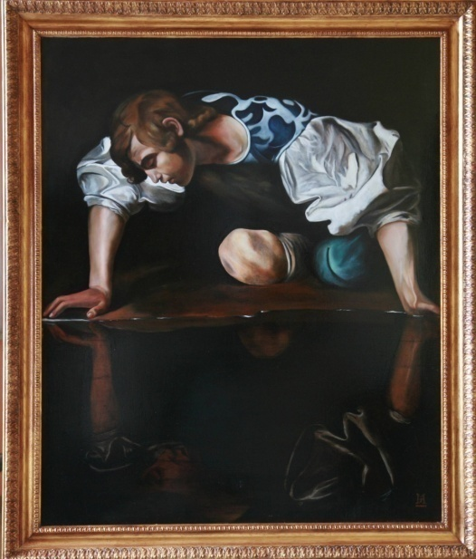 2. 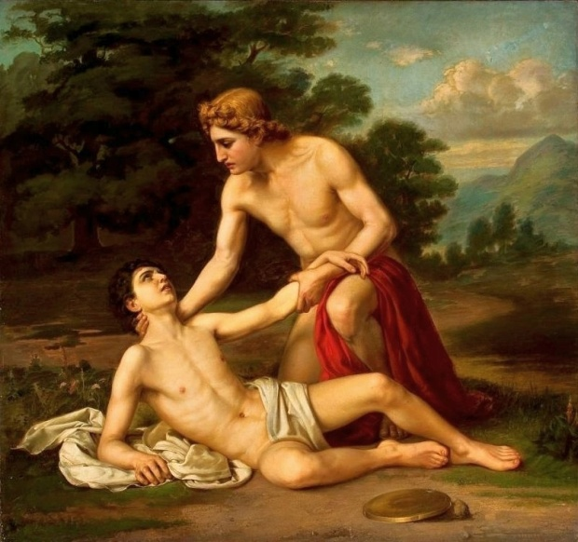
3. 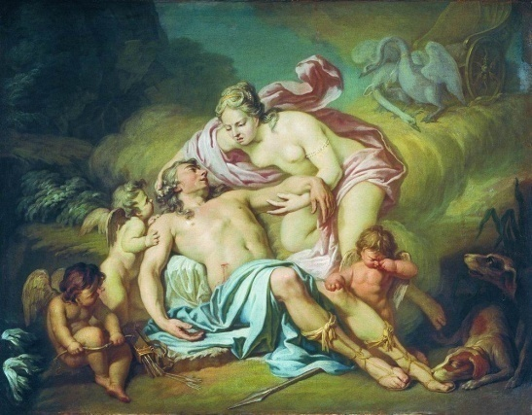 4. 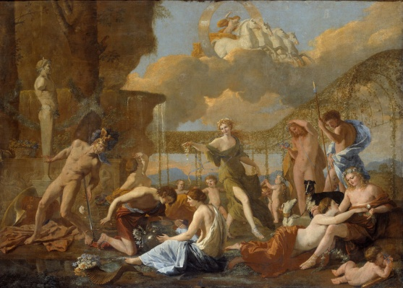

Ответ:
А | Б | В

3. Вам предстоит организовать туристическую поездку школьников в Ватикан. Какую достопримечательность Вы сможете посетить? 1) Базилика Святого Петра 2) Центр Жоржа Помпиду 3) Старая пинакотека 4) Галерея Уффици
Ответ:______________-
4. Какие из приведенных утверждений характеризуют особенности фотографии как вида искусства? Укажите три верных утверждения.
1) фотография относится к пространственно-временным видам искусства
2) фотография относится к пространственным видам искусства
3) к основным видам фотографии относятся репродукция, репортажная съемка, уличная фотография
4) к основным видам фотографии относятся коллаж, плакат, интерьерная фотосъемка
5) выразительными средствами фотографии являются тон, контраст, цвет, масштаб, поза, движение, ритм
6) выразительными средствами фотографии являются, колорит, формат, фон, свет и тень
Ответ:_________________________
5. О каком виде искусства сообщает текст энциклопедии?
Одно из крупнейших явлений мирового искусства, явление своеобразное, неповторимое, обладающее огромной художественной ценностью. Она порождена историческими условиями развития нашей страны. Но созданные ею ценности являются всеобщим достоянием. Для нас …… представляет огромную ценность, в частности, потому, что многие ее художественные особенности были использованы в переосмысленном виде крупнейшими современными художниками (например, К. С. Петровым-Водкиным, В. А. Фаворским, П. Д. Кориным и др.). В нашей стране дело собирания и раскрытия произведений (этого вида искусства) приобрело общегосударственные масштабы. Ленинские декреты о национализации памятников искусства положили основание для создания крупнейших хранилищ древнерусской живописи в Третьяковской галерее и Русском музее.

Ответ: ____________

6. О каком архитектурном стиле написал стихотворение «Капитель» (1907 г.) австрийский поэт Р. М. Рильке. Укажите один верный ответ.
Как из больных видений сна, в испуге
освобождаясь от кошмарных пут,
день встать спешит, так сводчатые дуги
из капители спутанной бегут,
ей оставляя свившихся в клубок
крылатых чудищ, ужаса клыкастей:
внезапность и медлительность их пастей
и эти листья, тучные, чей сок,
как ярость нарастает и грозится
и, опрокинут вниз самим собой,
покорно падает – все вверх стремится
и каждый раз с холодной темнотой
заботливо, как дождь, спешит пролиться
и стародревний ствол питает свой.
- ренессанс 2) готика 3) ампир 4) модерн
Ответ: _______
7. Какой сюжет стал основой картины Боттичелли «Весна»
1) приход в мир весны 2) жизнь в райском саду 3) отдых на лоне природы
4) танцевальный вечер
Ответ: ___________
8. Назовите эмоцию, которую у Вас вызывает данное произведение.
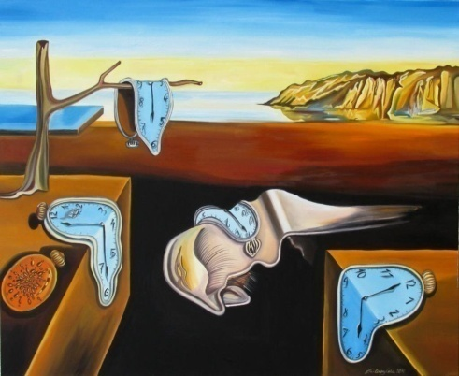
Укажите два выразительных средства, выражающих Вашу эмоцию.
Ответ: ______________
9. Какой элемент узора в одежде женщины Древней Руси указывал на ее беременность?
Ответ: ____________
10. Почему у избушки Бабы-Яги куриные ножки? (не зайчьи, не медвежьи) Объясните.
Ответ: _______________

